DB-ZDH 自由对流横管管外放热系数测试装置
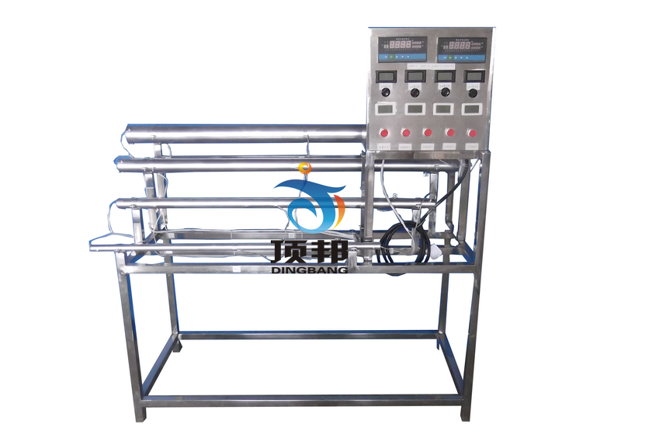

实验目的：
1、测定水平单管的自由运动放热系数。
2、根据对自由运动散热的相似分析，整理出准则方程式。

主要配置：
不同长度和直径的电镀紫铜管四根，管内设置加热器，固态调压模块无极调节加热，测温传感器，电功率测试数显仪表，万能信号输入巡检仪显示温度，各管配有温度控制仪表，不锈钢台架及控制屏等。

技术参数：
1、输入电源：单相AC220V±10% 50Hz，功率3.0KW。
2、电镀紫铜管规格：Φ80mm×1600mm，Φ60mm×1400mm，Φ40mm×1200mm，Φ25mm×1000mm。
3、温度由高精度温度传感器测量，高精度16路万能信号输入巡检仪显示。
4、外形尺寸：1700×800×1600mm，外形为不锈钢可移动支架，带双刹车轮。

